饶职院教字〔2020〕15号
关于组织学习国家教育部印发的《职业院校教材管理办法》文件的通知
各系、部（教研室）：
为贯彻党中央、国务院关于加强和改进新形势下大中小学教材建设的意见，建立健全大中小学教材管理制度，国家教育部牵头制定了《中小学教材管理办法》《职业院校教材管理办法》和《普通高等学校教材管理办法》并下发的文件（教材〔2019〕3号）。现把《职业院校教材管理办法》转发给你们，请各教学部门主任认真学习文件精神，并统一安排6月23日（周二）下午教研活动时，组织本部门全体教师全文学习文件内容，在经后的教材管理、编写、选用与征订工作中严格按照文件要求落实。

二〇二〇年六月十八日

抄 报： 王建华院长 刘秀峰副院长
上饶职业技术学院教务处印发
共印13份
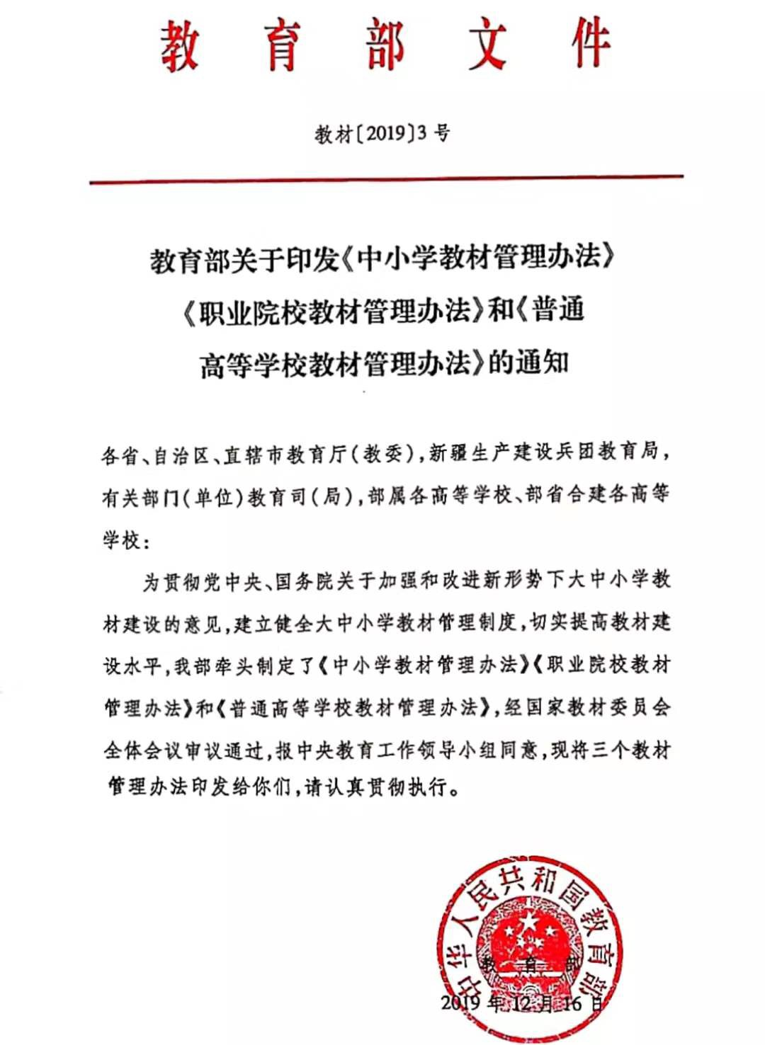

职业院校教材管理办法
第一章 总则
第一条 为贯彻党中央、国务院关于加强和改进新形势下大中小学教材建设的意见，全面加强党的领导，落实国家事权，规范和加强职业院校教材管理，打造精品教材，切实提高教材建设水平，根据《中华人民共和国教育法》《中华人民共和国职业教育法》《中华人民共和国高等教育法》等法律法规，制定本办法。
第二条 本办法所称职业院校教材是指供中等职业学校和高等职业学校课堂和实习实训使用的教学用书，以及作为教材内容组成部分的教学材料（如教材的配套音视频资源、图册等）。
第三条 职业院校教材必须体现党和国家意志。坚持马克思主义指导地位，体现马克思主义中国化要求，体现中国和中华民族风格，体现党和国家对教育的基本要求，体现国家和民族基本价值观，体现人类文化知识积累和创新成果。
全面贯彻党的教育方针，落实立德树人根本任务，扎根中国大地，站稳中国立场，充分体现社会主义核心价值观，加强爱国主义、集体主义、社会主义教育，引导学生坚定道路自信、理论自信、制度自信、文化自信，成为担当中华民族复兴大任的时代新人。
第四条 中等职业学校思想政治、语文、历史课程教材和高等职业学校思想政治理论课教材，以及其他意识形态属性较强的教材和涉及国家主权、安全、民族、宗教等内容的教材，实行国家统一编写、统一审核、统一使用。专业课程教材在政府规划和引导下，注重发挥行业企业、教科研机构和学校的作用，更好地对接产业发展。
第二章 管理职责
第五条 在国家教材委员会指导和统筹下，职业院校教材实行分级管理，教育行政部门牵头负责，有关部门、行业、学校和企业等多方参与。
第六条 国务院教育行政部门负责全国职业院校教材建设的统筹规划、宏观管理、综合协调、检查督导，制定基本制度规范，组织制定中等职业学校公共基础课程方案和课程标准、职业院校专业教学标准等国家教学标准，组织编写国家统编教材，宏观指导教材编写、选用，组织国家规划教材建设，督促检查政策落实。出版管理、市场监督管理等有关部门依据各自职责分工，做好教材管理有关工作，加强对教材出版资质的管理，依法严厉打击教材盗版盗印，规范职业院校教材定价和发行工作。
有关部门、行业组织和行业职业教育教学指导机构，在国务院教育行政部门统筹下，参与教材规划、编写指导和审核、评价等方面工作，协调本行业领域的资源和专业人才支持教材建设。
第七条 省级教育行政部门负责落实国家关于职业院校教材建设的相关政策，负责本地区职业院校教材的规划、管理和协调，牵头制定本地区教材管理制度，指导监督市、县和职业院校课程教材工作。
第八条 职业院校要严格执行国家和地方关于教材管理的政策规定，健全内部管理制度，选好用好教材。在国家和省级规划教材不能满足需要的情况下，职业院校可根据本校人才培养和教学实际需要，补充编写反映自身专业特色的教材。学校党委（党组织）对本校教材工作负总责。
第三章 教材规划
第九条 职业院校教材实行国家、省（区、市）两级规划制度。国务院教育行政部门重点组织规划职业院校公共基础必修课程和专业核心课程教材，根据需要组织规划服务国家战略的教材和紧缺、薄弱领域的教材。省级教育行政部门重点组织规划体现区域特色的公共选修课程和国家规划教材以外的专业课程教材。
第十条 教材规划要坚持正确导向，面向需求、各有侧重、有机衔接，处理好落实共性要求与促进特色发展的关系，适应新时代技术技能人才培养的新要求，服务经济社会发展、产业转型升级、技术技能积累和文化传承创新。
第十一条 国家教材建设规划由国务院教育行政部门统一组织。在联合有关部门、行业组织、行业职业教育教学指导机构进行深入论证，听取职业院校等方面意见的基础上，国务院教育行政部门明确国家规划教材的种类、编写要求等，并根据人才培养实际需要及时补充调整。
省级教材建设规划程序由省级教育行政部门确定，规划完成后报国务院教育行政部门批准。
第四章 教材编写
第十二条 教材编写依据职业院校教材规划以及国家教学标准和职业标准（规范）等，服务学生成长成才和就业创业。教材编写应符合以下要求：
（一）以马克思列宁主义、毛泽东思想、邓小平理论、“三个代表”重要思想、科学发展观、习近平新时代中国特色社会主义思想为指导，有机融入中华优秀传统文化、革命传统、法治意识和国家安全、民族团结以及生态文明教育，弘扬劳动光荣、技能宝贵、创造伟大的时代风尚，弘扬精益求精的专业精神、职业精神、工匠精神和劳模精神，努力构建中国特色、融通中外的概念范畴、理论范式和话语体系，防范错误政治观点和思潮的影响，引导学生树立正确的世界观、人生观和价值观，努力成为德智体美劳全面发展的社会主义建设者和接班人。
（二）内容科学先进、针对性强，选文篇目内容积极向上、导向正确，选文作者历史评价正面，有良好的社会形象。公共基础课程教材要体现学科特点，突出职业教育特色。专业课程教材要充分反映产业发展最新进展，对接科技发展趋势和市场需求，及时吸收比较成熟的新技术、新工艺、新规范等。
（三）符合技术技能人才成长规律和学生认知特点，对接国际先进职业教育理念，适应人才培养模式创新和优化课程体系的需要，专业课程教材突出理论和实践相统一，强调实践性。适应项目学习、案例学习、模块化学习等不同学习方式要求，注重以真实生产项目、典型工作任务、案例等为载体组织教学单元。
（四）编排科学合理、梯度明晰，图、文、表并茂，生动活泼，形式新颖。名称、名词、术语等符合国家有关技术质量标准和规范。倡导开发活页式、工作手册式新形态教材。
（五）符合知识产权保护等国家法律、行政法规，不得有民族、地域、性别、职业、年龄歧视等内容，不得有商业广告或变相商业广告。
第十三条 职业院校教材实行单位编写制。编写单位负责组织编写团队，审核编写人员条件，对教材编写修订工作给予协调和保障。
中等职业学校思想政治、语文、历史课程教材，高等职业学校思想政治理论课教材，由国务院教育行政部门统一组织编写。其他教材由具备以下条件的单位组织编写：
（一）在中华人民共和国境内登记注册、具有独立法人资格、在相关领域有代表性的学校、教科研机构、企业、出版机构等，单位法定代表人须具有中华人民共和国国籍。
（二）有熟悉相关学科专业教材编写工作的专业团队，能组织行业、企业和教育领域高水平专业人才参与教材编写。
（三）有对教材持续进行培训、指导、回访等跟踪服务和研究的专业团队，有常态化质量监控机制，能够为修订完善教材提供稳定支持。
（四）有相应的经费保障条件与其他硬件支持条件，能保证正常的编写工作。
（五）牵头承担国家规划教材编写任务的单位，原则上应为省级以上示范性（骨干、高水平）职业院校或重点职业院校、在国家级技能竞赛中成绩突出的职业院校、承担国家重点建设项目的职业院校和普通高校、行业领先企业、教科研机构、出版机构等。编写单位为出版机构的，原则上应为教育、科技类或行业出版机构，具备专业编辑力量和较强的选题组稿能力。
第十四条 教材编写人员应经所在单位党组织审核同意，并由编写单位集中向社会公示。编写人员应符合以下条件:
（一）政治立场坚定，拥护中国共产党的领导，认同中国特色社会主义，坚定“四个自信”，自觉践行社会主义核心价值观，具有正确的世界观、人生观、价值观，坚持正确的国家观、民族观、历史观、文化观、宗教观，没有违背党的理论和路线方针政策的言行。
（二）熟悉职业教育教学规律和学生身心发展特点，对本学科专业有比较深入的研究，熟悉行业企业发展与用人要求。有丰富的教学、教科研或企业工作经验，一般应具有中级及以上专业技术职务（技术资格），新兴行业、行业紧缺技术人才、能工巧匠可适当放宽要求。
（三）遵纪守法，有良好的思想品德、社会形象和师德师风。
（四）有足够时间和精力从事教材编写修订工作。
编写人员不能同时作为同一课程不同版本教材主编。
第十五条 教材编写实行主编负责制。主编主要负责教材整体设计，把握教材编写进度，对教材编写质量负总责。主编须符合本办法第十四条规定外，还需符合以下条件：
（一）坚持正确的学术导向，政治敏锐性强，能够辨别并自觉抵制各种错误政治观点和思潮。
（二）在本学科专业有深入研究、较高的造诣，或是全国知名专家、学术领军人物，有在相关教材或教学方面取得有影响的研究成果，熟悉相关行业发展前沿知识与技术，有丰富的教材编写经验。一般应具有高级专业技术职务，新兴专业、行业紧缺技术人才、能工巧匠可适当放宽要求。
（三）有较高的文字水平，熟悉教材语言风格，能够熟练运用中国特色的话语体系。
审核通过后的教材原则上不更换主编，如有特殊情况，编写单位应报相应的主管部门批准。
第十六条 教材编写团队应具有合理的人员结构，包含相关学科专业领域专家、教科研人员、一线教师、行业企业技术人员和能工巧匠等。
第十七条 教材编写过程中应通过多种方式征求各方面特别是一线师生和企业意见。教材编写完成后，应送一线任课教师和行业企业专业人员进行审读、试用，根据审读意见和试用情况修改完善教材。
第十八条 职业院校教材投入使用后，应根据经济社会和产业升级新动态及时进行修订，一般按学制周期修订。国家统编教材修订由国务院教育行政部门统一组织实施，其他教材修订由编写单位按照有关要求进行。
第五章 教材审核
第十九条 职业院校教材实行分级分类审核，坚持凡编必审。
国家统编教材由国家教材委员会审核。
国家规划教材由国务院教育行政部门组建的国家职业院校教材审核机构负责审核；省级规划教材由省级教育行政部门组建的职业院校教材审核机构负责审核，其中意识形态属性较强的教材还应送省级党委宣传部门牵头进行政治把关。
其他教材由教材编写单位相关主管部门委托熟悉职业教育和产业人才培养需求的专业机构或专家团队进行审核认定。
教材出版部门成立专门政治把关机构，建强工作队伍和专家队伍，在所编修教材正式送审前，以外聘专家为主，进行专题自查，把好政治关。
第二十条 教材审核人员应包括相关学科专业领域专家、教科研专家、一线教师、行业企业专家等。审核专家应符合本办法第十四条（一）（二）（三）， 第十五条（一）（三）规定的条件，具有较高的政策理论水平，客观公正，作风严谨，并经所在单位党组织审核同意。
实行教材编审分离制度，遵循回避原则。
第二十一条 国家规划教材送审工作由国务院教育行政部门统一部署。省级规划教材审核安排由省级教育行政部门根据实际情况具体规定。
第二十二条 教材审核应依据职业院校教材规划以及课程标准、专业教学标准、顶岗实习标准等国家教学标准要求，对照本办法第三条、十二条的具体要求，对教材的思想性、科学性、适宜性进行全面把关。
政治立场、政治方向、政治标准要有机融入教材内容，不能简单化、“两张皮”；政治上有错误的教材不能通过；选文篇目内容消极、导向不正确的，选文作者历史评价或社会形象负面的、有重大争议的，必须更换；教材编写人员政治立场、价值观和品德作风有问题的必须更换。
严格执行重大选题备案制度。
除统编教材外，教材审核实行盲审制度。
第二十三条 公共基础必修课程教材审核一般按照专家个人审读、集体审核环节开展，重点审核全套教材的编写思路、框架结构及章节内容。应由集体充分讨论形成审核结论。审核结论分“通过”“重新送审”和“不予通过”三种。具体审核程序由负责组织审核的机构制定。
其他规划教材审核程序由相应审核机构制定。
实用技能类教材可适当简化审核流程。
第二十四条 新编或修订幅度较大的公共基础必修课程教材应选聘一线任课教师进行审读和试用。审读意见和试用情况作为教材审核的重要依据。
第二十五条 国家和省级规划教材通过审核，经教育行政部门批准后，纳入相应规划教材目录，由国务院教育行政部门和省级教育行政部门定期公开发布。经审核通过的教材，未经相关教育行政部门同意，不得更改。
国家建立职业院校教材信息库。规划教材自动进入信息库。非规划教材按程序审核通过后，纳入信息库。
第六章 出版与发行
第二十六条 根据出版管理相关规定，教材出版实行资质准入制度，合理定价。国家出版管理部门对职业院校教材出版单位进行资质清单管理。
职业院校教材出版单位应符合以下条件：
（一）对应所出版的教材，有不少于3名具有相关学科专业背景和中级以上职业资格的在编专职编辑人员。
（二）具备教材使用培训、回访服务等可持续的专业服务能力。
（三）具有与教材出版相适应的资金和经营规模。
（四）最近5年内未受到出版主管部门的处罚，无其他违法违纪违规行为。
第二十七条 承担教材发行的机构应取得相应的资质，根据出版发行相关管理规定，最近5年内未受到出版主管部门处罚，无其他违法违纪违规行为。
各级出版管理部门、市场监督管理部门会同教育行政部门指导、监督教材发行机构，健全发行机制，确保课前到书。
第七章 选用与使用
第二十八条 国务院教育行政部门负责宏观指导职业院校教材选用使用工作。省级教育行政部门负责管理本地区职业院校教材选用使用工作，制定各类教材的具体选用办法。
第二十九条 教材选用须遵照以下原则：
（一）教材选用单位须组建教材选用委员会，具体负责教材的选用工作。教材选用委员会成员应包括专业教师、行业企业专家、教科研人员、教学管理人员等，成员应在本人所在单位进行公示。
（二）教材选用过程须公开、公平、公正，严格按照程序选用，并对选用结果进行公示。
第三十条 教材选用应结合区域和学校实际，切实服务人才培养。遵循以下要求：
（一）中等职业学校思想政治、语文、历史三科，必须使用国家统编教材。高等职业学校必须使用国家统编的思想政治理论课教材、马克思主义理论研究和建设工程重点教材。
（二）中等职业学校公共基础必修课程教材须在国务院教育行政部门发布的国家规划教材目录中选用。职业院校专业核心课程和高等职业学校公共基础课程教材原则上从国家和省级教育行政部门发布的规划教材目录中选用。
（三）国家和省级规划目录中没有的教材，可在职业院校教材信息库选用。
（四）不得以岗位培训教材取代专业课程教材。
（五）选用的教材必须是通过审核的版本，擅自更改内容的教材不得选用，未按照规定程序取得审核认定意见的教材不得选用。
（六）不得选用盗版、盗印教材。
职业院校应严格遵照选用结果使用教材。选用境外教材，按照国家有关政策执行。
第三十一条 教材选用实行备案制度。教材选用单位在确定教材选用结果后，应报主管教育行政部门备案。省级教育行政部门每学年将本地区职业院校教材选用情况报国务院教育行政部门备案。
第八章 服务与保障
第三十二条 统筹利用现有政策和资金渠道支持职业院校教材建设。国家重点支持统编教材、国家规划教材建设以及服务国家战略教材和紧缺、薄弱领域需求的教材建设。教材编写、出版单位应加大投入，提升教材质量，打造精品教材。鼓励社会资金支持教材建设。
第三十三条 承担国家统编教材编写修订任务，主编和核心编者视同承担国家级科研课题；承担国家规划公共基础必修课和专业核心课教材编写修订任务，主编和核心编者视同承担省部级科研课题，享受相应政策待遇。审核专家根据工作实际贡献和发挥的作用参照以上标准执行。对承担国家和省级规划教材编审任务的人员，所在单位应充分保证其工作时间，将编审任务纳入工作量计算，并在评优评先、职称评定、职务（岗位）晋升方面予以倾斜。落实国家和省级教材奖励制度，加大对优秀教材的支持。
第三十四条 国务院教育行政部门应牵头建立职业院校教材信息发布和服务平台，及时发布教材编写、出版、选用及评价信息。完善教材服务网络，定期开展教材展示，加强教材统计分析、社会调查、基础文献、案例集成等专题数据库的建设和应用。加强职业院校教材研究工作。
第九章 评价与监督
第三十五条 国务院和省级教育行政部门分别建立教材选用跟踪调查制度，组织专家对教材选用工作进行评价、对教材质量进行抽查。职业院校定期进行教材使用情况调查和分析，并形成教材使用情况报告报主管教育行政部门备案。
第三十六条 国务院和省级教育行政部门对职业院校教材管理工作进行监督检查，将教材工作纳入地方教育督导评估重要内容，纳入职业院校评估、项目遴选、重点专业建设和教学质量评估等考核指标体系。
第三十七条 国家教育、出版管理、市场监督管理等部门依据职责对教材编写、审核、出版、发行、选用等环节中存在违规行为的单位和人员实行负面清单制度，通报有关机构和学校。对存在违规情况的有关责任人，视情节严重程度和所造成的影响，依照有关规定给予相应处分。涉嫌犯罪的，依法追究刑事责任。编写者出现违法违纪情形的，必须及时更换。
第三十八条 存在下列情形之一的，相应教材停止使用，视情节轻重和所造成的影响，由上级或同级主管部门给予通报批评、责令停止违规行为，并由主管部门按规定对相关责任人给予相应处分。对情节严重的单位和个人列入负面清单；涉嫌犯罪的，依法追究刑事责任。
（一）教材内容政治方向、价值导向存在问题。
（二）教材内容出现严重的科学性错误。
（三）教材所含链接内容存在问题，产生严重后果。
（四）盗版盗印教材。
（五）违规编写出版国家统编教材及其他公共基础必修课程教材。
（六）用不正当手段严重影响教材审核、选用工作。
（七）未按规定程序选用，选用未经审核或审核未通过的教材。
（八）在教材中擅自使用国家规划教材标识，或使用可能误导职业院校教材选用的相似标识及表述，如标注主体或范围不明确的“规划教材”“示范教材”等字样，或擅自标注“全国”“国家”等字样。
（九）其他造成严重后果的违法违纪违规行为。
第十章 附则
第三十九条 省级教育行政部门应根据本办法制定实施细则。有关部门可依据本办法制定所属职业院校教材管理的实施细则。作为教材使用的讲义、教案和教参以及数字教材参照本办法管理。
第四十条 本办法自印发之日起施行。其他职业院校教材管理制度，凡与本办法有关规定不一致的，以本办法为准。与本办法规定不一致且难以立刻终止的，应在本办法印发之日起6个月内纠正。
本办法由国务院教育行政部门负责解释。

